4.týdenní domácí úkol 21.10 – 25.10.

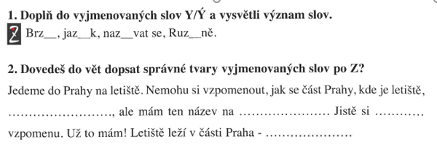

**3. Doplň směrovou růžici**



**4.**

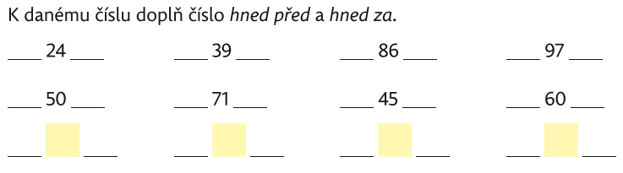

**5. Vyřeš součtové trojúhelníky.**

